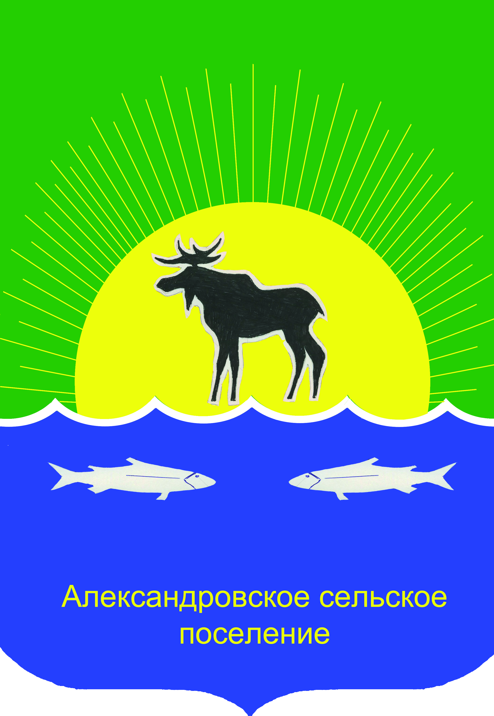

АДМИНИСТРАЦИЯ АЛЕКСАНДРОВСКОГО СЕЛЬСКОГО

ПОСЕЛЕНИЯ

ПОСТАНОВЛЕНИЕ
«23» июня 2021г № 229

О внесении изменений в постановление
Администрации Александровского сельского
поселения № 380 от 27.10.2017г «Об утверждении
муниципальной программы «Формирование современной
городской среды на территории Александровского сельского
поселения на 2018-2022 годы».

В связи с уточнением ранжированного перечня общественных пространств, подлежащих благоустройству в рамках программы «Формирование современной городской среды на территории Александровского сельского поселения на 2018-2022 годы», утвержденной постановлением Администрации Александровского сельского поселения от 27.10.2017 № 380, в соответствие с решением Совета поселения от 25.12.2020 № 239-20-42п «О бюджете муниципального образования «Александровского сельского поселения» на 2021 год и плановый период 2022 и 2023 годов»

ПОСТАНОВЛЯЮ:
1.Внести в постановление Администрации Александровского сельского поселения от 27.10.2017г № 380 «Об утверждении муниципальной программы «Формирование современной городской среды на территории Александровского сельского поселения на 2018-2022 годы» следующие изменения:
1) приложение 5 к программе изложить в новой редакции согласно приложению 1 к настоящему постановлению.
2.Настоящее постановление подлежит официальному опубликованию (обнародованию) в установленном законодательством порядке.
3.Контроль за исполнением настоящего постановления оставляю за собой.

И.о.Главы Александровского
сельского поселения Подпись И.О.Жукова

Приложение № 1 к постановлению Администрации
Александровского сельского поселения № 229 от 23.06.2021г
Приложение 5 к
Муниципальной программе
«Формирование современной городской среды
на территории Александровского сельского поселения на 2018-2022 годы»

Ранжированный перечень общественных пространств,
подлежащих благоустройству в рамках программы

- Парк, улица Лебедева.
- Детская площадка, переулок Лесной.
- Детская площадка, улица Заводская
- Детская площадка, улица Пушкина.
- Детская площадка, улица Коммунистическая.
- Детская площадка, улица Молодежная.
- Детская площадка, улица Гоголя.
- Детская площадка, улица Ленина
- Детская площадка, мкр. Казахстан.
- Площадь Речного порта, улица Партизанская.
- Улица Ленина пересечение с улицей Советской (рыночная площадь).

